Фестиваль исследовательских проектов и творческих работ обучающихся
3-4 классов муниципальных общеобразовательных учреждений
Петрозаводского городского округа
«Мои первые открытия»

Что заставляет двигаться предметы?

Выполнил:
Скибюк Никита,
Учащийся 4 «Б» класса
МОУ «Средняя школа № 46»

Руководитель:
Скибина Нина Аркадьевна,
Учитель начальных классов
МОУ «Средняя школа № 46»

г. Петрозаводск 2013 г.
Содержание

Введение. Стр. 3

Глава 1. Классическая, теоретическая механика Стр. 3

Глава 2. Опыты на свойствах механических явлений Стр.5

Опыт 1. Правило №1. Стр. 5

Опыт 2. Правило №2. Стр.5

Опыт 3. Правило №3. Стр.5

Опыт 4. Следствие № 1. Стр. 6

Опыт 5. Две категории сил Стр. 6

Опыт 6. Правило №4. Стр.6

Опыт 7. Правило №5. Стр.6

Заключение. Стр.7

Используемые материалы. Стр.8
Приложения Стр. 9 - 16

Введение

Я нашел в интернете видеоролики про механизмы, созданные Леонардо да Винчи еще в 15 веке. Мне очень понравилось как они работают и их устройство. Я задумался о том, как создавались эти механизмы. Оказалось, чтобы создавать любые механизмы необходимо понимать механику как науку. Я заинтересовался, что же изучает наука механика. Оказывается, механика изучает и движение небесных тел, и летательных аппаратов, всевозможных машин и механизмов, и деформацию тел. Так любое действие или перемещение предметов в пространстве можно рассчитать с помощью законов механики.
Основной задачей механики является определение положения тела в любой момент времени.

Цель: доказать, что изменение положения или перемещение тела в пространстве является механическим движением.
Задачи: 1.Поставить занимательные эксперименты;

2.Теоретически обосновать изменение положения тел в

пространстве механическими законами.

3.Познакомить с моими наблюдениями о механических

проявлениях.
Гипотеза: если предмет двигается значит существует причина этого движения.
Объект исследования: изменение положения предметов в пространстве.
Предмет исследования: взаимодействие материальных тел.
Методы исследования: наблюдение, моделирование, опыты, анкетирование.

Я провел анкетирование учащихся 4 "Б" класса, в котором задал три вопроса: 1. Почему шарик подвешенный на нить находится в неподвижном состоянии? 2. Почему шарик падает в низ? 3. Почему надутый воздухом шарик летит? Правильно и точно никто не ответил. Приложение 1.
Что бы правильно ответить на эти вопросы, я расскажу вам об основных понятиях механики.
Глава 1
Классическая, теоретическая механика

В классической механике изучается движение тел относительно других тел, представляющие собой физические системы отсчёта.
Реальные тела взаимодействуют при этом, возникают силы, которые меняют состояние движения системы. Это и есть суть теоретической механики.
Силами называются объективные причины, являющиеся результатом взаимодействия материальных объектов.
Силы имеют векторный характер, то есть величину, направление, линию действия, точку приложения.
В механике введены понятия основных абстрактных моделей реальных тел это:
- материальная точка – имеет массу, но не имеет размеров;
- абсолютно твёрдое тело – объём конечных размеров, сплошь заполненный веществом, причём расстояния между любыми двумя точками среды, не изменяются во время движения;
- сплошная деформируемая среда – заполняет конечный объём или неограниченное пространство; расстояния между точками такой среды могут меняться.
Используются 2 системы: - система свободных материальных точек - например планетарная система ; - системы со связями - например механизмы;
Также, введена абстрактная инерциальная система отсчёта, для которой пространство однородно и изотропно по отношению к явлениям механики.
Все системы отсчёта движущиеся относительно исходной прямолинейно, равномерно будут инерциальными. Это позволяет ввести единую декартовую систему координат. Такое пространство называется евклидовым.
Берется правая система координат (рис. 1).
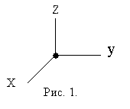
Время – в классической механике абсолютно, единое для всех систем отсчёта то есть начальный момент – произволен.
Состояние движения системы в момент времени t определяется координатами и скоростями точек в этот момент.
Принцип относительности
Например, в купе вагона на столике лежит яблоко. Во время отправления поезда два наблюдателя (пассажир и провожающий) оценивают положение яблока по отношению к себе, движется оно или нет?
Пассажир видит, что яблоко находится на расстоянии 1 м от него и это расстояние сохраняется с течением времени и для него яблоко не двигается. Провожающий на перроне видит, как с течением времени расстояние от него до яблока увеличивается, соответственно для него яблоко двигается.
Итак, одно и то же тело одновременно движется и не движется. Возможно ли такое? Согласно определению механического движения все так и есть.
Механическим движением называется перемещение тел или частей тел в пространстве относительно друг друга с течением времени. Обобщая опыт изучения физических законов природы, Галилей и Ньютон сформулировали основные законы механики. Для простаты назовем их правилами механики.
Глава 2 Опыты на свойствах механических явлений
Опыт 1. Правило 1. Приложение 2. (рис.2), (слайд 1.)
Действие на точку твёрдого тела нескольких сил равносильно действию одной равнодействующей силы, строящейся по правилу сложения векторов. Реквизит: предмет, нитки, линейка, карандаш листок бумаги.
Процесс: Нитки имитируют силы, предмет тело (точка). Создаем усилие (силу) на нитки в указанных направлениях. Предмет тащится в направлении намеченном по принципу параллелограмма.
Объяснение: Силы, приложенные к точке твёрдого тела, складываются по правилу параллелограмма.

Опыт 2. Правило 2. Приложение 3. (слайд 2.)

Две силы, приложенные к твёрдому телу, взаимно уравновешиваются тогда и только тогда, когда они равны по величине, направлены в противоположные стороны и лежат на одной прямой.
Реквизит: предмет, резинка.
Процесс: Нить имитирует силу направленную вверх, сила притяжения противоположна силе нити. Тело неподвижно - система находиться в равновесии.
Объяснение: Силы. приложенные к телу противоположны, находятся на одной линии и уравновешивают друг друга
Опыт 3. Правило 3. Приложение 4. (слайд 3.)
Действие на твёрдое тело системы сил не изменится, если добавить к этой системе или отбросить от неё две силы, равные по величине, направленные в противоположные стороны и лежащие на одной прямой.
Реквизит: тело, нить, 2 резинки, штанга удерживающая тело, ножницы. Процесс: Нить имитирует силу направленную вверх, сила притяжения противоположна силе нити, тянет в низ. Резинки тянут предмет в разные стороны перпендикулярно. Действуют 4 силы. Тело неподвижно - система находиться в равновесии. Обрезаем резинки - тело не изменило своего положения.
Объяснение: Силы приложенные к телу противоположны, находятся на одной линии и уравновешивают друг друга. Убираем резинки ничего не происходит, так как силы создающаяся резинками равные по величине, направлены в противоположные стороны и лежат на одной прямой.
Опыт 4. Следствие 1. Приложение 5. (рис.3) (слайд 4)
Силу, действующую на точку твёрдого тела, можно переносить вдоль линии действия силы без изменения равновесия -то есть, сила является скользящим вектором.
Опыт 5. Две категории сил. Приложение 6. (слайд 5) (рис.4).
1) Активные – создают или способны создать движение твёрдого тела. Например, сила веса.
2) Пассивные – не создающие движения, но ограничивающие перемещения твёрдого тела, препятствующие перемещениям. Например, сила натяжения нерастяжимой нити,
Опыт 6. Правило 4. Приложение 7. (слайд 6.)
Действие одного тела на второе равно и противоположно действию этого второго тела на первое (действие равно противодействию).
Реквизит: тело, твердая поверхность.
Процесс: Роняем каучуковый мячик на пол. Ударившись о поверхность пола мячик отскакивает.
Объяснение: Мячик соприкоснувшись с полом воздействует на пол с определенной силой. Пол действует на мячик с той же силой, но в противоположном направлении. Сила упругости мячика показывает это воздействие.
Геометрические условия, ограничивающие перемещение точек, называются связями. Силы, обусловленные связями и препятствующие перемещениям, называются силами реакций.
Опыт 7. Правило 5. Приложение 8. (слайд 7.)
Связи, наложенные на систему материальных точек, можно заменить силами реакций, действие которых эквивалентно действию связей. То есть - когда пассивные силы не могут уравновесить действие активных сил, начинается движение.
Реквизит: Воздушный шарик. Процесс: Надуваем воздушный шарик и удерживаем его в руке. Отпускаем шарик. Шарик улетает. Объяснение: Когда мы удерживаем надутый шарик в руке силы реакции и силы связей равны и находятся в равновесии, движения нет. Отпуская шарик мы перестаем на него воздействовать система выходит из равновесия, сила реакции (сила давления в шарике) преодолевает силы связей (сила веса, сила трения) - шарик летит.

Заключение

В рассмотренных опытах мы увидели; силы воздействия, направления этих сил (вектор направленности), точки приложения, системы материальных точек и относительность тел по отношению друг к другу, взаимодействие тел

Таким образом мы доказали, что в любое изменение положения тела в пространстве, изменение его движения, воздействие на него других тел и вся изменчивость нашего мира является механическим процессом.

Механика - наука об общих законах движения тел. И не смотря на свою, на первый взгляд, сложность ею может заниматься любой человек. На первых порах вполне достаточно уметь измерять расстояние между двумя точками пространства с помощью линейки и интервалы времени с помощью часов. Благодаря изучению механики человек смог создать сложнейшие устройства и механизмы, самолеты, поезда, пароходы, машины, построить дома. Ни одно творение человека не обошлось без использования законов механики. Поэтому основной задачей своей работы считаю, рассказать своим одноклассникам о механике как науке, потому что механика объясняет процессы происходящие с нами и вокруг нас.

Используемые материалы

1. http://teormeh.spbstu.ru/Zhilin_New/PAEtap.htm

2. http://philosophy.mipt.ru/publications/works/lipkin/philsci/LipkinPubl02.html

3. http://books.tr200.ru/v.php?id=2563924

4. http://www.philosophy.nsc.ru/journals/philscience/12_02/BELIKOV.htm

5. http://www.ph4s.ru/book_ph_kl_mex.html

6. http://naturalsciences.ru/content/view/25/214/

7.http://filoglossa.ucoz.ru/index/prostranstvo_i_vremja_v_klassicheskoj_mekhanike_njutona/0-126

8. http://www.chem astu.ru/news/blog.php?subaction=showfull&id=1332066775&archive=&start_from=&ucat=3,8&show_cat=3
9. Классическая механика М.А.Айзерман 1980-600R
10. Жирнов Н.И. Классическая механика. 1980., 303 стр

Приложение 1.

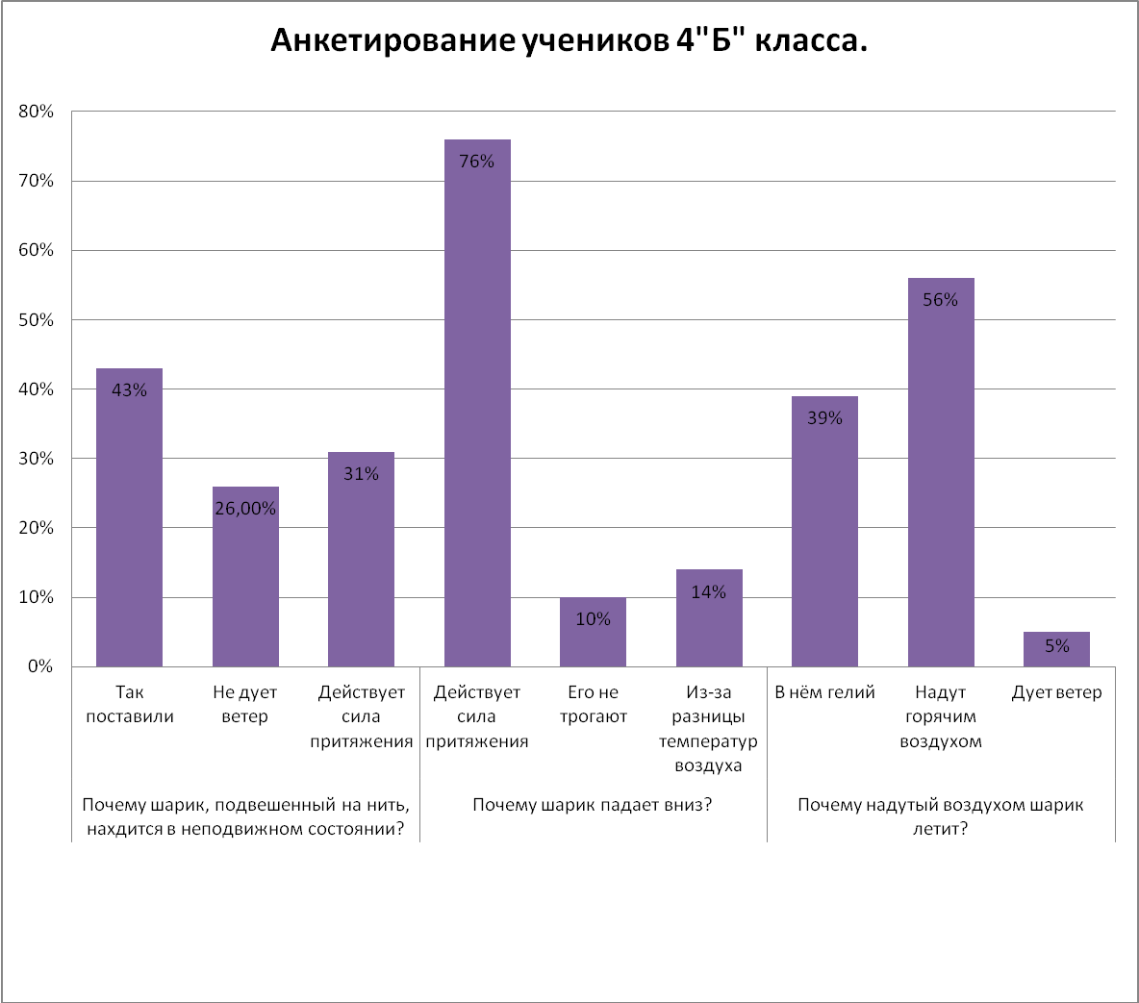

Приложение 2.

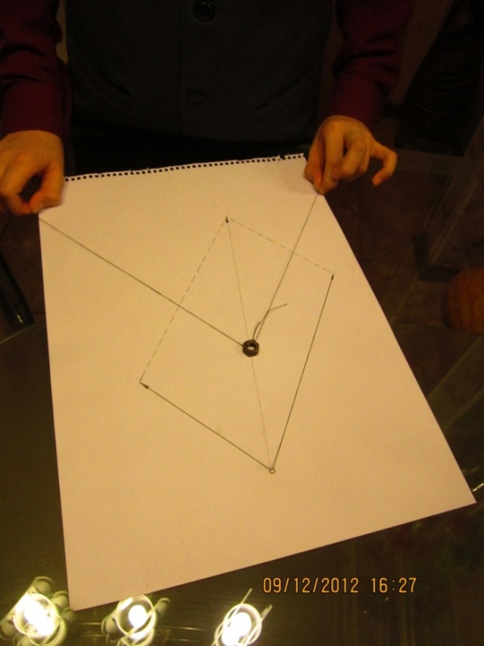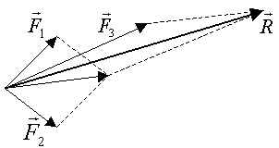

Слайд 1. Рис.2

Приложение 3.

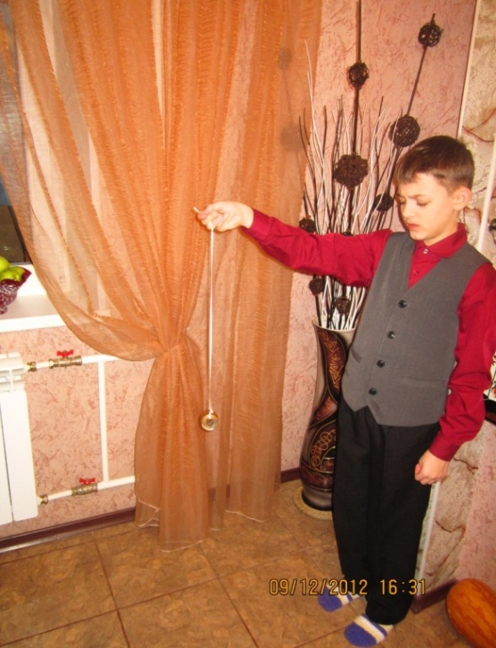

слайд 2.

Приложение 4.

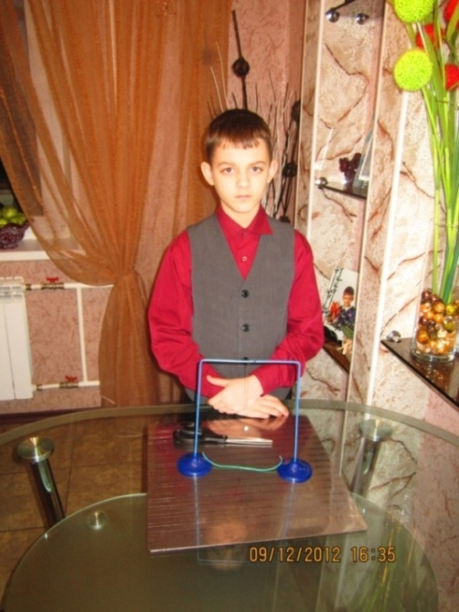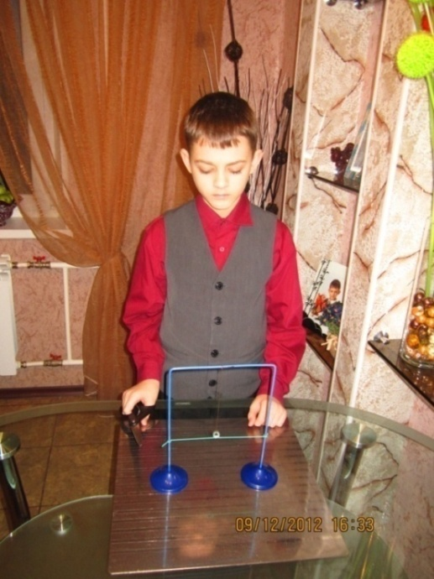

слайд 3.

Приложение 5.

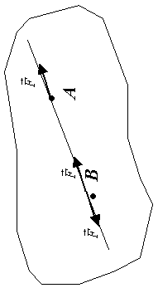
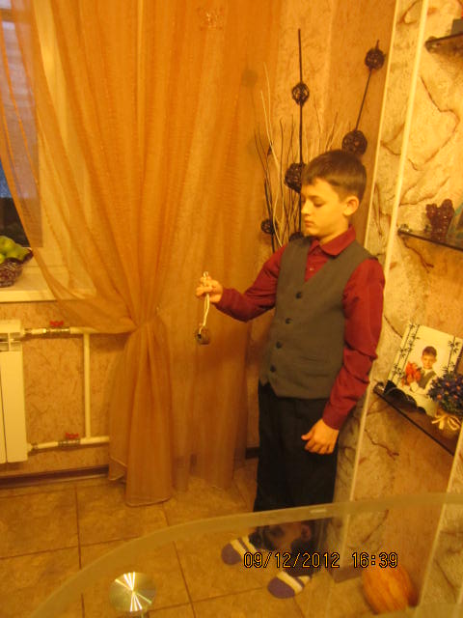

Рис.3. Слайд 4.

Приложение 6.

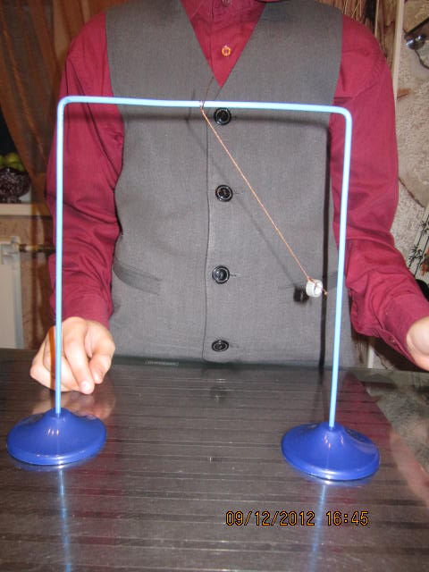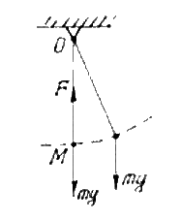

Слайд 5. Рис.4.

Приложение 7.

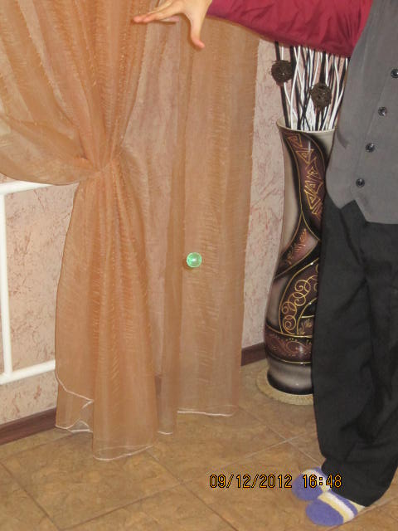

Слайд 6.

Приложение 8.

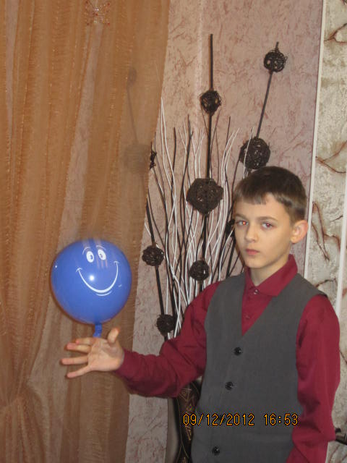
Слайд 7.

